# **Лаборатору Отчет No2**

**Кусоро Майова Джеймс**

**Лаб 03**

## Цель работы

**Цель этой лабораторной работы - узнать, как составить отчет о уценке**

## **Описание задачи**

1. **Сначала Я создали репозиторий на github, а затем клонировали его в наш терминал с помощью команды** [github](git%20clone%20https://github.com/username/respository.git)

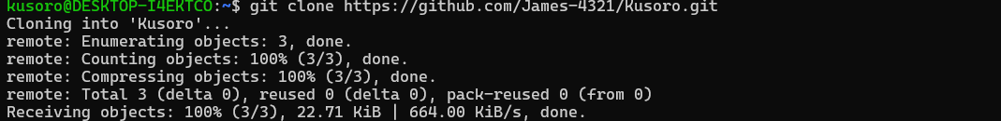

Screenshot1

1. **Затем Я сделал предварительную настройку git**

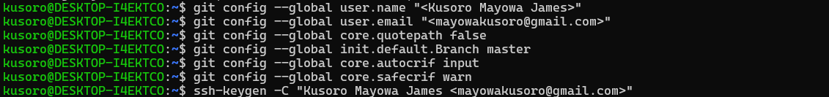

Screeenshot2

1. **Я сгенерировал пару ключей (приватный и публичный),которая используется для последующей идентификации пользователя на сервере репозитория с помощью команды (ssh-keygen -C “Kusoro Mayowa James** [**mayowakusoro@gmail.com**](mailto:mayowakusoro@gmail.com)**”)**

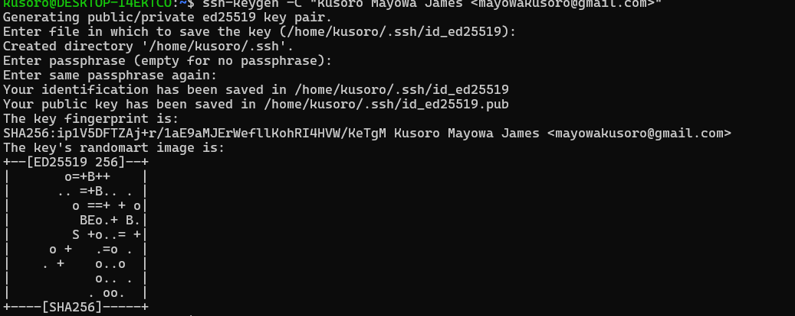

Screenshot3

1. **Затем я загрузил публичный ключ на github. Я вручнуюзашел в директорию ~/.shh, скопировал ее и загрузил на GitHub. Это показывает, что он был загружен** 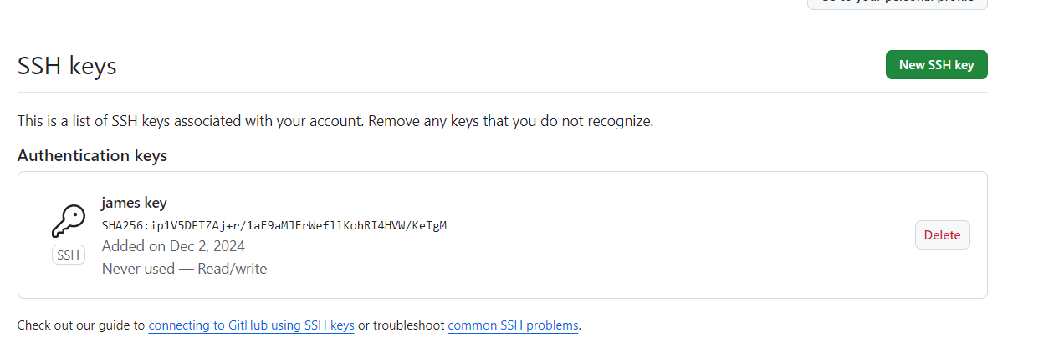
2. **Затем я создал каталог с именем «Архитектурныйкомпьютер» с подкаталогами (arch pc/labs/labs01/labs02) с помощью команды mkdir “arch-pc” mkdir -p ~/laboratory-work/“Архитектура компьютера” mkdir “labs/labs02/report”**

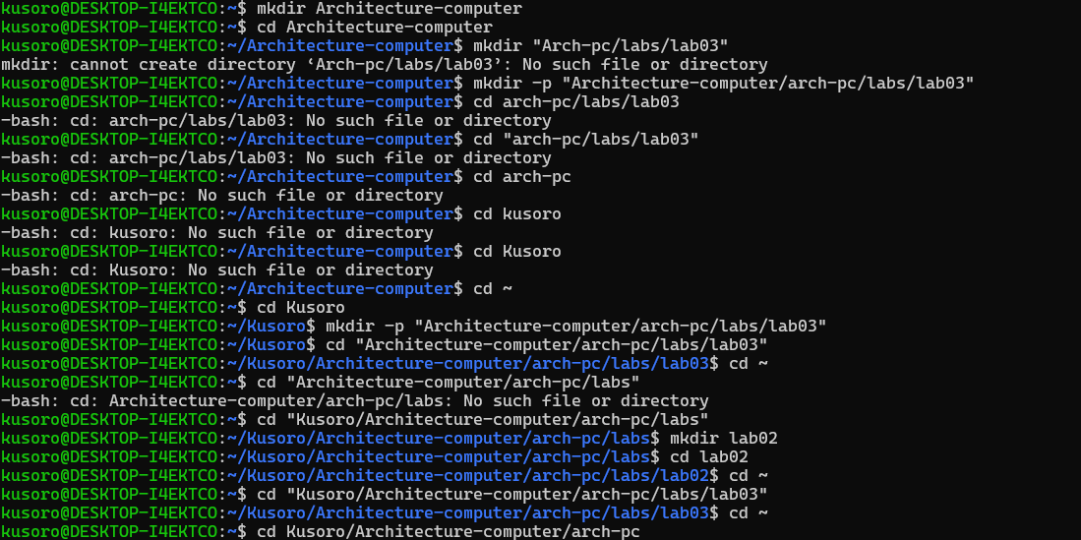

Screenshot5

1. **Затем я создал необходимую директорию с помощью кода (echo arch-pc > COURSE), а затем загрузил файлы на сервер с помощью команды (“git add .” “git commit -am ‘feat(main): создание структурыкурса’” “git push”)**

Screenshot6

Screenshot6

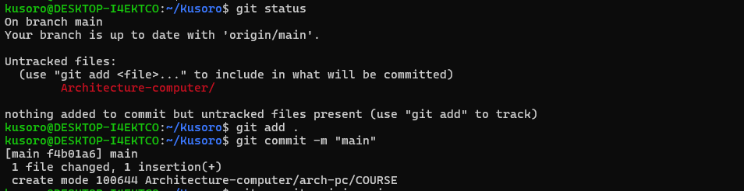

Screenshot 7

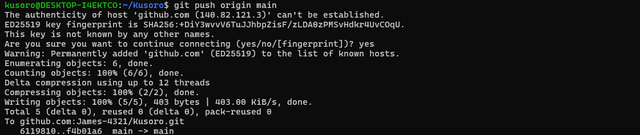

Screenshot 8

**Вывод: Из этой лабораторной работы я узнал, как создать репозиторий и клонировать его на свой командный терминал, а также сгенерировать ключдля входа в репозиторий. Наконец-то я узнал, как загрузить проделанную работу на github.**

**Ссылка на официальный сайт** [Github](https://github.com/James-4321/Kusoro/tree/main/Architecture-computer/arch-pc/labs/lab03)

[Курс на Туис](https://esystem.rudn.ru/course/view.php?id=22)

[Лабораторная Работа](https://esystem.rudn.ru/mod/assign/view.php?id=1030503)